彰化縣文化局Facebook QRcode

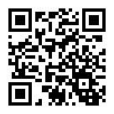

彰化縣文化局Line群組QRcode

